Tillsynsbegäran – information om höga naturvärden i avverkningsanmälan A 19907-2023 i Gällivare kommun
Detta dokument behandlar höga naturvärden i avverkningsanmälan A 19907-2023 i Gällivare kommun. Denna avverkningsanmälan inkom 2023-05-08 och omfattar 18,6 ha.
Vi begär härmed att Skogsstyrelsen fattar beslut enligt miljöbalken som säkerställer att skogens höga naturvärden bevaras samt säkerställer att EU-lagstiftning efterlevs och att artskyddsbrott förhindras. Vi önskar även ta del av de ställningstaganden och beslut som myndigheterna meddelar till följd av aktuell avverkningsanmälan och föreningens inlaga (se 34 § förvaltningslagen).
Nedan beskrivs fynd av naturvårdsarter som gjorts i det avverkningsanmälda området. I BILAGA 1 finns artfakta om rödlistade arter.

Naturvårdsarter
I avverkningsanmälan har följande 6 naturvårdsarter hittats: kritporing (CR), gräddporing (VU), tallgråticka (VU), blå taggsvamp (NT), motaggsvamp (NT) och dropptaggsvamp (S). Av dessa är 5 rödlistade. För rödlistade arter har rödlistekategorin angivits inom parentes. Arter som är signalarter enligt Skogsstyrelsen har markerats med (S).
De påträffade naturvårdsarterna är ett tydligt kvitto på att detta rör sig om en skog med höga naturvärden. I Figur 1 visas en karta över det avverkningsanmälda området, där samtliga fyndplatser för naturvårdsarter som finns registrerade på Artportalen har markerats.
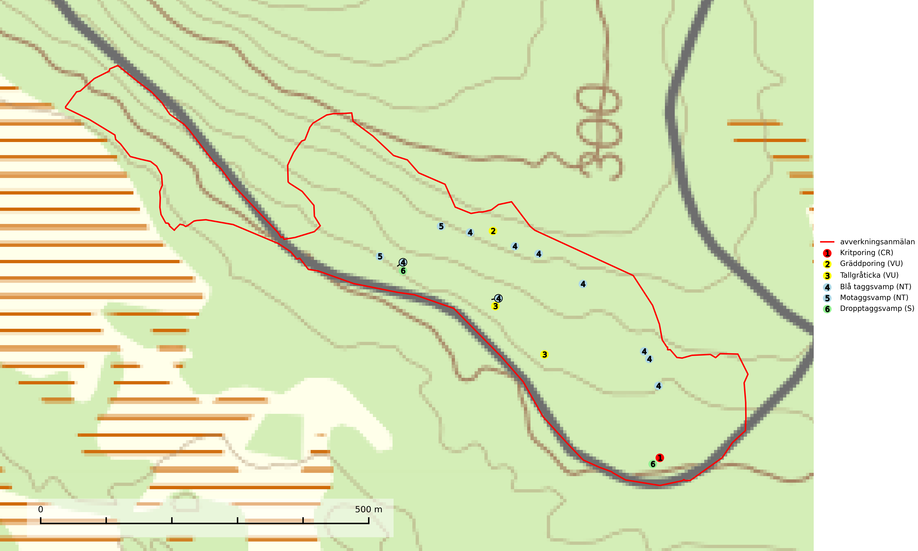
Figur 1. Fyndplatser för naturvårdsarter i det avverkningsanmälda området (röd linje). Markörer utan svart kant är placerade på fyndplatsen. Markörer med svart kant är placerade vid sidan av fyndplatsen och har ett svart streck som visar fyndplatsens exakta position. Kartans mittpunktskoordinat är N 7460301, E 784272 i SWEREF 99 TM.
Blå taggsvamp (NT) är en karaktärsart i såväl örtrika kalkbarrskogar som i torra sandtallskogar där det föreligger gammal skog med långvarig trädkontinuitet. Är sällsynt och mycket kravfull i södra och mellersta Sverige. Den hotas främst av skogsavverkning och tycks försvinna efter slutavverkning, markberedning och plantering. I kalkgranskogar verkar arten vara mycket känslig. Granskogar med arten bör formellt skydddas (SLU Artdatabanken, 2024; Nitare & Skogsstyrelsen, 2019).
Gräddporing (VU) växer nästan enbart i urskogsartad barrskog på gamla, kraftigt murkna, grova och mossbelupna tallågor i något fuktiga och skuggiga lägen. Arten är placerad högst upp i Skogsstyrelsens värdepyramid för bedömning av skog med höga naturvärden och indikerar gamla och relativt orörda tallnaturskogar med höga naturvärden där det under låg tid kontinuerligt funnits inslag av grova tallågor. För att på sikt hejda artens vikande trend behöver merparten av gräddporingens nu kända växtplatser undantas från skogsbruk (SLU Artdatabanken, 2024; Nitare & Skogsstyrelsen, 2019).
Kritporing (CR) är rödlistad som “akut hotad” vilket innebär att den löper mycket stor risk att dö ut i vilt tillstånd inom en mycket nära framtid. Arten lever på en speciell sorts hård och kådgjuten tallved som det tar mycket lång tid att utveckla, troligen mer än 1000 år enligt Skogsstyrelsens bok Skyddsvärd skog som behandlar naturvårdsarter och andra kriterier för naturvärdesbedömning (Nitare & Skogsstyrelsen, 2019).
Motaggsvamp (NT) bildar mykorrhiza med tall i tallskog och hittas huvudsakligen i äldre, glesare skogsbestånd och hällmarksimpediment. Arten hotas främst av skogsavverkning och tycks försvinna efter slutavverkning, markberedning och plantering (SLU Artdatabanken, 2024).
Tallgråticka (VU) bildar mykorrhiza med tall och växer främst i ljusöppna skogar på torr, sandig/grusig mark. Den är placerad högst upp i Skogsstyrelsens värdepyramid för bedömning av skog med höga naturvärden och indikerar skyddsvärda tallnaturskogar på sand där det funnits ett ständigt inslag av äldre träd. Tallgråticka är globalt rödlistad som nära hotad (NT) vilket innebär att Sverige har ett internationellt ansvar för arten (SLU Artdatabanken, 2024; Nitare & Skogsstyrelsen, 2019; IUCN, 2020).

BILAGA 1 – Rödlistade arter

Kritporing – ekologi samt krav på livsmiljön
Den akut hotade vedsvampen kritporing Resinoporia crassa (CR) växer bara på mycket gammal, hård grånad tallved efter träd som stått döda, barklösa och exponerade under lång tid innan de fallit (Nitare 2019). Kritporing är en av de allra främsta naturvärdesindikatorer för tallnaturskog med långvarig kontinuitet av gamla tallar samt kontinuitet på död tallved av en speciell naturvärdeskvalité som tar mycket lång tid att bildas, troligen mer än 1 000 år (Nitare & Skogsstyrelsen, 2019).
Den totala populationen i landet bedöms ha minskat och minskar på grund av minskande tillgång på grova och gärna brända stammar av tall, som följd av mindre arealer tidigare icke kalavverkad skog och få skogsbränder. Avverkning och markberedning förstör merparten av kvarlämnad grov död ved och spolierar oftast livsmiljön för arten (SLU Artdatabanken 2021). I rödlistan klassas en art som akut hotad när den löper extremt stor risk att dö ut i vilt tillstånd. För att arten ska kunna överleva på lång sikt krävs stora landskap med intakta tallskogar som kan nybilda och kontinuerligt tillgodose artens behov av flera hundra år gamla substrat.

Referenser – kritporing
Nitare, J., 2019. Skyddsvärd skog – Naturvårdsarter och andra kriterier för naturvärdesbedömning. Skogsstyrelsen.
SLU Artdatabanken, 2021. Artfaktablad. Naturvård – artfakta. SLU Artdatabanken, Uppsala

